Origem do Direito Empresarial → Idade Média: os próprios comerciantes ditavam as normas aplicáveis às relações, era um direito feito pelas próprias partes.

Após criação das Monarquias, criou-se o Código Napoleônico → dividiu o Direito Privado em Direito Civil e Direito Comercial, criando a Teoria dos Atos do Comércio:
- sempre que alguém praticava atividade econômica que o direito considerava ato de comércio, submeter-se-ia às obrigações do Código Comercial;
- caracterização como comerciante era feita com base em uma lista de atividades.

Itália, Segunda Guerra Mundial → Teoria da Empresa: o Direito Empresarial não mais regularia a atividade de setores específicos, mas sim consideraria a forma de produzir ou circular bens ou serviços (forma/modo empresarial).

Código Comercial brasileiro de 1850 → teoria dos atos de comércio.
Leis esparsas anteriores ao CC/2002 → teoria da empresa (ex.: Código de Defesa do Consumidor).
CC/2002 → teoria da empresa:
CC/2002, Art. 966. Empresário não é quem exerce a atividade X ou Y, mas, sim, quem exerce atividade econômica profissionalmente organizada para a produção ou circulação de bens e serviços.

Teoria dos Feixes de Contratos (Coase): empresa é o conjunto de feixes de contratos (série de contratos, ex.: venda, mão de obra, serviços) a fim de reduzir os custos de transação, feixes de contratos que permitem a organização dos fatores de produção e redução dos custos de transação.

Teoria de Alberto Asquini: empresa é dividida em 4 perfis:
- objetivo → empresa é patrimônio do empresário;
- subjetivo → empresa = empresário (PF ou PJ);
- funcional → atividade exercida pelo empresário;
- corporativo/institucional → conjunto de pessoas que trabalham para uma organização.

Teoria dos Feixes de Contratos → conjunto de contratos.
Teoria de Alberto Asquini → conjunto de pessoas.

Requisitos para classificar-se como empresário:
- profissionalismo → o negócio não pode ser praticado em caráter eventual, mas sim rotineiramente, assumindo-o o empresário como seu ofício;
- organização → estabelecimento empresarial (conjunto de bens móveis e imóveis, corpóreos e incorpóreos usados no exercício da atividade);
- atividade econômica → circulação de bens e serviços;
- capacidade e não impedimento → ser capaz de direitos e obrigações e não ser impedido por lei de exercer o empresariado.

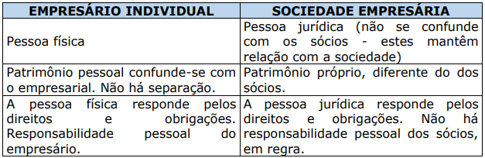
CC/2002, Art. 966. Considera-se empresário quem exerce profissionalmente atividade econômica organizada para a produção ou a circulação de bens e serviços.
Parágrafo único. Não se considera empresário quem exerce profissão intelectual, de natureza científica, literária ou artística, ainda com o concurso de auxiliares ou colaboradores, salvo se o exercício da profissão constituir elemento de empresa. [profissionais liberais e sociedades liberais]

CC/2002, Art. 982. Salvo as exceções expressas, considera-se empresária a sociedade que tem por objeto o exercício de atividade própria de empresário sujeito a registro; e simples, as demais.

Sociedade empresária → sociedade que tem por objeto o exercício de atividade própria de empresário sujeito a registro.
Sociedade simples → as demais.

Sociedades Cooperativas:
Art. 982, parágrafo único. Independentemente de seu objeto, considera-se empresária a sociedade por ações; e, simples, a cooperativa.

Sociedade por ações → sociedade empresária.
Cooperativa → sociedade simples.

Sociedades de advogados → sociedade simples.
- Registro feito na própria OAB;
- Podem ser beneficiadas pelo Simples Nacional.

PFs e PJs que explorem atividade rural: não são tidas como empresárias, a não ser que optem.
CC/02, Art. 971. O empresário, cuja atividade rural constitua sua principal profissão, PODE (…) requerer inscrição no Registro Público de Empresas Mercantis da respectiva sede, caso em que, depois de inscrito, ficará equiparado, para todos os efeitos, ao empresário sujeito a registro.

CC/02, Art. 984. A sociedade que tenha por objeto o exercício de atividade própria de empresário rural e seja constituída, ou transformada, de acordo com um dos tipos de sociedade empresária, PODE (…) requerer inscrição no Registro Público de Empresas Mercantis da sua sede, caso em que, depois de inscrita, ficará equiparada, para todos os efeitos, à sociedade empresária.

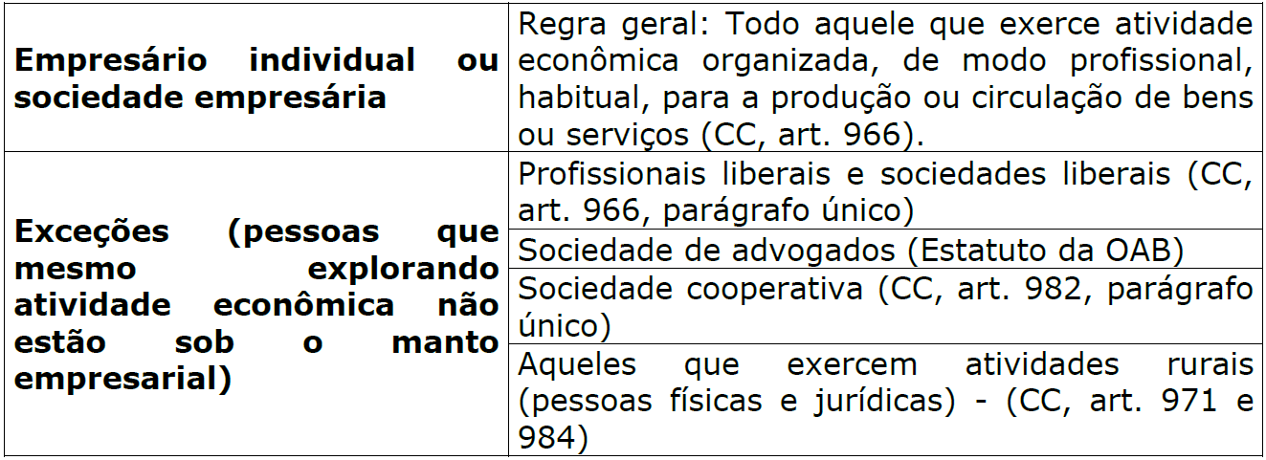
CC/02, Art. 967. É obrigatória a inscrição do empresário no registro público de empresas mercantis da respectiva sede, antes do início de sua atividade.
- Um empresário que não faça o registro obrigatório não deixará de se caracterizar como “empresário”, mas apenas estará em situação irregular. Entre as consequências estão:
  - vedado requerer para si recuperação judicial ou extrajudicial;
  - responsabilidade é pessoal e ilimitada dos sócios;
  - poderá ser decretada falência do empresário irregular e, assim, este incorrerá em ilícito penal (detenção de 1-2a + multa, se fato não constituir crime mais grave);
- o registro tem natureza declaratória;
- o registro não tem natureza constitutiva.

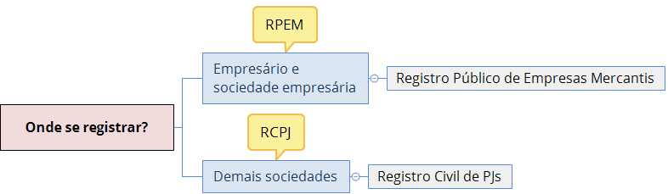

Requerimento de inscrição no registro do empresário: nome, nacionalidade, domicílio, estado civil, regime de bens (se casado), firma, capital, objeto da empresa, sede da empresa.

A inscrição no RPEM obedecerá a número de ordem contínuo para todos os empresários inscritos.

Quaisquer alterações que houver na configuração do empresário devem ser averbadas na Junta Comercial.

Capacidade e impedimento:
CC/02, Art. 972. Podem exercer a atividade de empresário os que estiverem em pleno gozo da capacidade civil e não forem legalmente impedidos.

pleno gozo da capacidade civil + não estar legalmente impedidos

Analfabeto pode ser empresário, mas deverá constituir procurador, com poderes específicos, por instrumento público.

Exceções em que o incapaz poderá continuar (e não dar início) a atividade empresarial: [necessária autorização judicial e incapaz deve ser representado ou assistido] [vale apenas para empresário individual]
- incapacidade superveniente;
- falecimento ou ausência dos pais.

CC/02, Art. 973. A pessoa legalmente impedida de exercer atividade própria de empresário, se a exercer, responderá pelas obrigações contraídas.

Um incapaz pode ser sócio de sociedade empresária, desde que: [inclusive pode se dar início a atividade emrpesarial mesmo que haja incapaz dentre os sócios]
- não seja administrador;
- CS esteja totalmente integralizado; e
- haja assistência (incapacidade relativa) ou representação (incapacidade absoluta).

Art. 5º, Parágrafo único. Cessará, para os menores, a incapacidade:
I – pela concessão dos pais, ou de um deles na falta do outro, mediante instrumento público, independentemente de homologação judicial, ou por sentença do juiz, ouvido o tutor, se o menor tiver 16 anos completos;
II – pelo casamento;
III – pelo exercício de emprego público efetivo;
IV – pela colação de grau em curso de ensino superior;
V – pelo estabelecimento civil ou comercial, ou pela existência de relação de emprego, desde que, em função deles, o menor com 16 anos completos tenha economia própria.

Menor emancipado → está em pleno gozo da capacidade civil → pode exercer a empresa.
Menor não emancipado → não pode dar início à atividade empresarial.

EIRELI:
- empresa individual de responsabilidade limitada será constituída por uma única pessoa titular da totalidade do CS, devidamente integralizado, que não será inferior a 100x o salário mínimo vigente no País;
- o EIRELI não responderá com a totalidade de seu patrimônio pessoal pelas obrigações sociais, mas apenas com aquilo que afetar às atividades empresariais;
- Atenção!
  - Empresário simples → não possui PJ → responsabilidade ilimitada;
  - EIRELI → possui PJ → responsabilidade limitada;
- EIRELI não é sociedade unipessoal, mas um novo ente, distinto da pessoa do empresário e da sociedade empresária;
- EIRELI x MEI x Empresário Individual:
  - MEI:
    - empresário individual;
    - só pode ter 1 funcionário;
    - paga quantia fixa de tributos;
    - Simples Nacional;
    - receita < R$ 81.000;
  - Empresário individual:
    - não há restrição de valor;
    - responde com seus bens de maneira ilimitada;
    - se quiser ser MEI ou EPP → entre R$ 360.000 e R$ 4.800.000;
  - EIRELI:
    - empresário individual;
    - CS integralizado > 100x salário mínimo;
    - responsabilidade limitada;
    - pode resultar da concentração de quotas, independentemente da razão.

Sociedade de sócios casados (entre si ou com terceiros):
Art. 977. Faculta-se aos cônjuges contratar sociedade, entre si ou com terceiros, desde que não tenham casado no regime de comunhão universal de bens, ou no da separação obrigatória.
- “A” casado com “B” em regime de comunhão universal de bens ou de separação obrigatória:
  - sociedade entre “A” e “B” → proibido;
  - sociedade entre “A”, “B” e “C” → proibido;
  - sociedade entre “A” e “C” → permitido;
  - sociedade entre “B” e “C” → permitido.

Empresário casado:
Art. 978. O empresário casado pode, sem necessidade de outorga conjugal, qualquer que seja o regime de bens, alienar os imóveis que integrem o patrimônio da empresa ou gravá-los de ônus real.
Art. 979. Além de no Registro Civil, serão arquivados e averbados, no Registro Público de Empresas Mercantis, os pactos e declarações antenupciais do empresário, o título de doação, herança, ou legado, de bens clausulados de incomunicabilidade ou inalienabilidade.
- A destinação ao patrimônio empresarial necessita de concordância do cônjuge, para passar da esfera pessoal para a empresarial.

Empresa → atividade economicamente organizada.
Empresário → PF ou PJ que exerce a empresa.
Estabelecimento → conjunto de bens corpóreos e incorpóreos organizadamente usados para a exploração negocial.

Para o empresário individual → o patrimônio compreende a totalidade dos bens do empresário, o estabelecimento compreende apenas aqueles usados nas atividades empresariais.

Para a sociedade empresária → princípio da entidade → patrimônio dos sócios é distinto do patrimônio da sociedade.

STJ: é legítima a penhora da sede do estabelecimento comercial.

Natureza jurídica do estabelecimento empresarial → universalidade de fato → conjunto de bens que pode ser destinado de acordo com a vontade do particular.
Art. 1.143. Pode o estabelecimento ser objeto unitário de direitos e negócios jurídicos, translativos ou constitutivos, que sejam compatíveis com a sua natureza.
- Assim, é livre a alienação do estabelecimento, dos bens que o compõem, transferência e arrendamento.

Estabelecimento → pode ser alienado. [trespasse]
Nome empresarial → em regra, não pode ser alienado.

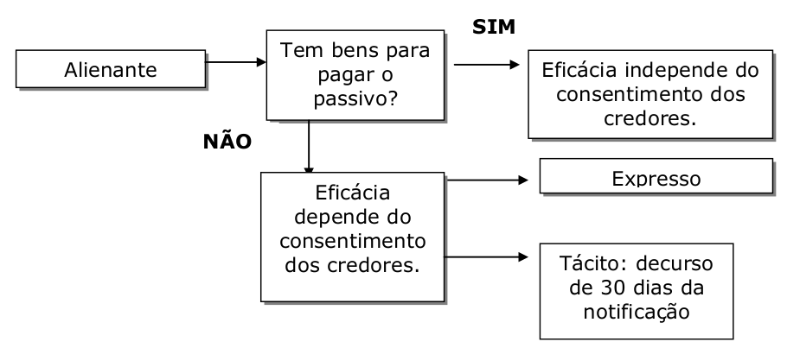

Art. 1.146. O adquirente do estabelecimento responde pelo pagamento dos débitos anteriores à transferência, desde que regularmente contabilizados, continuando o devedor primitivo solidariamente obrigado pelo prazo de 1 ano, a partir, quanto aos créditos vencidos, da publicação, e, quanto aos outros, da data do vencimento.
- ex.:
  - “A” aliena estabelecimento para “B”;
  - publicação do trespasse → 31/03/X1;
  - “A” tinha as seguintes dívidas com “Z”:
    - dívida D1 com vencimento em 31/01/X1;
    - dívida D2 com vencimento em 25/05/X1;
  - Na data do trespasse, D1 está vencida, logo “A” será solidária a partir da publicação (31/03/X1) até 31/03/X2;
  - Na data do trespasse, D2 ainda não venceu, logo “A” será solidária a partir do dia do vencimento (25/05/X1) até 24/05/X2.

CTN, Art. 133. A PF ou PJ de direito privado que adquirir de outra, por qualquer título, fundo de comércio ou estabelecimento comercial, industrial ou profissional, e continuar a respectiva exploração, sob a mesma ou outra razão social ou sob firma ou nome individual, responde pelos tributos, relativos ao fundo de comércio ou estabelecimento adquirido, devidos até a data do ato:
I – integralmente, se o alienante cessar a exploração do comércio, indústria ou atividade;
II – subsidiariamente com o alienante, se este prosseguir na exploração ou inciar dentro de 6 meses a contar da data da alienação, nova atividade no mesmo ou em outro ramo de comércio, indústria ou profissão.

Lei de Falências, Art. 141. Na alienação conjunta ou separada de ativos, inclusive da empresa ou de suas filiais, promovida sob qualquer das modalidades de que trata este artigo:
II – o objeto da alienação estará livre de qualquer ônus e não haverá sucessão do arrematante nas obrigações do devedor, inclusive as de natureza tributária, as derivadas da legislação do trabalho e as decorrentes de acidentes de trabalho.

Cláusula do não restabelecimento:
Art. 1.147. Não havendo autorização expressa, o alienante do estabelecimento não pode fazer concorrência ao adquirente, nos 5 anos subsequentes à transferência.
Parágrafo único. No caso de arrendamento ou usufruto do estabelecimento, a proibição prevista neste artigo persistirá durante o prazo do contrato.
- Deve-se respeitar a CF quanto ao princípio da livre inciativa, apresentando-se os seguintes limites à cláusula do não restabelecimento:
  - limite material → ramo da atividade;
  - limite territorial → âmbito geográfico;
  - limite temporal → prazo de não concorrência.

Contratos anteriores no trespasse:
Art. 1.148. Salvo disposição em contrário, a transferência importa a sub-rogação do adquirente nos contratos estipulados para exploração do estabelecimento, se não tiverem caráter pessoal, podendo os terceiros rescindir o contrato em 90 dias a contar da publicação da transferência, se ocorrer justa causa, ressalvada, neste caso, a responsabilidade do alienante.

Transferência de créditos:
Art. 1.149. A cessão dos créditos referentes ao estabelecimento transferido produzirá efeito em relação aos respectivos devedores, desde o momento da publicação da transferência, mas o devedor ficará exonerado se de boa-fé pagar ao cedente.
- Ex.: ALFA é titular de estabelecimento empresarial e o aliena para BETA. A partir da publicação, o trespasse tem efeitos perante a terceiros. ZETA, que era devedor de ALFA, passa a dever a BETA. Contudo, se ZETA, de boa-fé, proceder ao pagamento para ALFA, não caberá à BETA cobrar o valor de ZETA, pois este ficará exonerado do pagamento, mas, sim, de ALFA, em ação regressiva.

